 Projekt pt.: „Ciekawi świata – nowe możliwości” realizowany
w ramach Programu Operacyjnego Wiedza Edukacja Rozwój współfinansowany ze środków Europejskiego Funduszu Społecznego (nr umowy: POWR.03.01.00-00-T231/18)

Politechnika Częstochowska
Dąbrowskiego 69
42-201 Częstochowa

Pismo: RK - 777/20 Częstochowa dnia: 2020-09-29

O D P O W I E D Ź

na zapytania w sprawie SIWZ oraz przedłużenie terminu składania ofert
Szanowni Państwo,
Uprzejmie informujemy, iż do Zamawiającego wpłynęła prośba o wyjaśnienie zapisu specyfikacji istotnych warunków zamówienia, w postępowaniu prowadzonym na podstawie przepisów ustawy z dnia 29 stycznia 2004 roku Prawo Zamówień Publicznych (t.j. Dz.U. z 2019 r. poz. 1843) w trybie przetarg nieograniczony, na:
Dostawa smyczy z nadrukiem informacyjnym dla uczestników projektu „Ciekawi świata - nowe możliwości”, spr. nr rej. ZP/D-14/20.
Treść wspomnianej prośby jest następująca :
Pytanie
Jaki kolor powinna mieć klamra ?
Czy klamra ma być w formie łącznika (tzn szybkozłącznik)? W załączniku przesyłam zdjęcie przykładowej smyczy z szybkozłącznikiem.

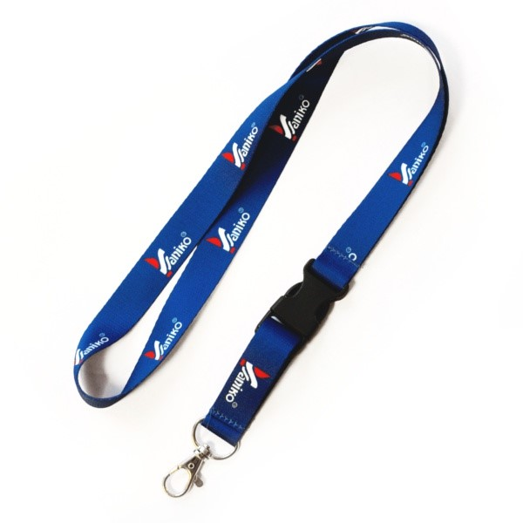
Odpowiedź
Klamra ma być w kolorze złotym, w formie łącznika.
Z uwagi na powyższe, Zamawiający przedłuża termin składania ofert do dnia 06.10.2020r. do godz. 10:30. Oferty należy składać w siedzibie Zamawiającego w pok. 28. Otwarcie ofert nastąpi tego samego dnia, tj. 06.10.2020r. o godz. 11:30 w siedzibie Politechniki Częstochowskiej przy ul. Dąbrowskiego 69, pok. 32.

Zamawiający działając na podstawie art. 38 ust. 4 ustawy z dnia 29 stycznia 2004 roku Prawo Zamówień Publicznych (t.j. Dz.U. z 2019 r. poz. 1843.) zmienia treść specyfikacji istotnych warunków zamówienia w zakresie wskazanym powyżej.
Informujemy, że zgodnie z wymogiem art. 38 ust. 2 ustawy z dnia 29 stycznia 2004 roku Prawo Zamówień Publicznych (t.j. Dz.U. z 2019 r. poz. 1843), stanowisko Zamawiającego zostało rozesłane do wszystkich wykonawców, którym przekazano SIWZ.

Kanclerz
Politechniki Częstochowskiej
dr inż. Arkadiusz Kociszewski

